

北京清华大学

基础工业训练中心

桌面云平台技术建议书

思杰系统信息技术有限公司

2014 Citrix Systems, Inc.

版本记录

|  |  |  |  |
| --- | --- | --- | --- |
| 版本 | 修改日期 | 修改内容 | 作者 |
| V1.0 | 2014/4/18 | 初始版本 | 张繁 |
| V1.0 | 2014/4/18 | 修订 | 刘征 |
| V1.5 | 2014/4/18 | 修订 | 张繁 |
| V1.6 | 2014/4/18 | 修订 | 刘征 |

目录

1. 方案概述 5

1.1 现状及问题 5

1.2 目标及收益 6

2. 用户场景需求 7

2.1 总体需求 7

2.2 教师云桌面需求 7

2.3 学生创客云桌面需求 8

2.4 团队训练虚拟平台需求 8

2.5 教学培训虚拟平台需求 8

2.6 机械制造实虚拟工作站需求 9

2.7 场景需求汇总 9

3. 云平台方案设计 11

3.1 云桌面设计 12

3.2 虚拟显卡设计 12

3.3 服务器设计 12

3.4 存储设计 14

3.5 校外接入设计 14

3.6 服务器三网分离设计原则 15

3.7 高可用设计原则 16

4. 软硬件需求汇总 17

附录一 思杰技术介绍 19

思杰应用虚拟化（XenApp） 19

思杰桌面虚拟化（XenDesktop） 19

思杰服务器虚拟化（XenServer） 20

思杰安全接入网关与负载均衡设备（NetScaler） 21

附录二 FlexCast虚拟桌面交付技术 22

应用虚拟化技术 22

基于虚拟机的VDI桌面 22

基于流技术的无盘桌面 22

GPU透传 23

vGPU显卡共享模式 24

安全计入与网络加速 26

附录三 公司介绍 28

# 方案概述

## 1.1 现状及问题

根据前期与清华大学基础工业训练设计中心的沟通，我们了解到清华大学基础工业训练设计中心当前正着手进行新一代的学生教学系统建设，希望通过现今主流的虚拟化技术实现学院训练中心轻量化、规范化。

对此，我们也对学校现在的训练中心实际应用现状做了调查和分析，清华大学基础工业训练设计中心当前主要存在如下几个方面的问题：

* 终端每年批量淘汰，更新换代代价越来越沉重

训练中心每年都会批量淘汰一些老旧PC，每年更新的PC费用是一笔庞大的固定开支，更新换代的包袱越来越沉重。如何更有效的延长老旧PC淘汰时间或者整合老旧PC，是目前训练中心面临的一个非常迫切的问题。

* 提供不同专业学生使用，需要随时更换系统及软件

训练中心为学院公共资源，提供不同专业学生的教学、实践。不同专业学生需要的软件并不相同，因此就要求训练中心维护人员在不同的教学课程中为学生提供不同的系统或者软件。现有的情况下，只能将所有软件安装在一套操作系统，这就导致了学生上课使用其他软件，甚至软件调用资源冲突等问题。

* 训练中心维护工作繁杂

由于训练中心为学生公用教室，会有不同专业的学生来上课，而不同专业的用户所使用的软件差别非常大，因此训练中心维护人员会需要维护不同版本的系统和软件。训练中心会跟随软件厂商，每年都需要更新各类操作系统以及设计软件，这就导致训练中心维护人员工作量巨大，而软件升级经常出现各种故障，造成训练中心终端设备不可用，影响学院正常教学工作。

* 设计软件众多，对GPU需求强烈

清华大学基础工业训练中心中的终端安装着众多设计软件，涉及不同领域，不同专业。每一套设计软件都需要显卡资源支撑，每台PC配备的显卡利用率不高、无法复用，并且会随着老旧PC的淘汰而报废，这样就造成了巨大的资源浪费。

* 计算机机房上机环境固定，已有的上机环境无法实现24小时的持续利用

专业软件上机只能在上机时段在机房的机器上使用，无法在校园的其它位置使用这些上机资源，无法在宿舍、教室等地方实现自由而持续的访问；无法完成需要多天的长期时间的大作业和设计。

## 1.2 目标及收益

基于上述现状分析，我们总结出如下的实际应用需求目标：

* 降低我校信息化总体拥有成本，降低周期性投资，减少终端能耗

通过建设，客户端设备能够得到最大化的投资保护，未来系统的升级、更新等操作能够最大程度的减少终端设备的更新，保护既有桌面终端的投资！同时，对于新增或淘汰设备可以逐步更换为能耗更低、生命周期更长且软硬件免维护的瘦客户机，最大化度减少客户端的维护管理工作，并有效节省运营成本！同事使用低功耗终端设备，可以显著降低终端能耗，符合现在节能减排的社会主流趋势。

* 集中管理终端

通过虚拟化建设，能够简化训练中心终端的维护管理工作，实现集中化的桌面运维；最大程度的减少终端设备维护量。并且可以在不同桌面环境中快速切换。

项目建设后，所有应用程序、桌面、数据均运行于数据中心，客户端设备弱化为访问终端，管理员仅需在数据中心内即可实现对用户应用、桌面的统一运维，这包括日常的故障排查、补丁更新、软件安装、系统升级等各项操作，简化了客户端的维护管理工作，实现集中化、高效、统一的桌面IT运维；

* 提高GPU利用率

通过建设，能够简化客户端的运维管理工作，实现集中化的桌面运维；同时，对于未来系统的升级、更新等操作能够最大程度的减少终端设备的更新，保护既有桌面终端的投资！

基于以上现状及应用需求分析，我们建议清华大学基础工业训练设计中心使用当前主流的虚拟化技术来构建统一的桌面应用信息化平台，在该平台上实现应用和桌面的虚拟化，满足移动应用需求，实现数据的集中管控、数据的安全隔离、桌面集中运维。

# 用户场景需求

## 2.1 总体需求

为了建设新型模式的训练中心，扩展训练中心教学资源师生的使用范围，云平台的资源不但可以让师生在训练中心授课或实习时使用，而且在训练中心之外包括其他教学楼，宿舍，图书馆同样可以使用。

新型的训练中心打破以往必须在固定位置上机模式，过度到允许由学生自带笔记本电脑然后登陆到云教学平台；同时不再设置固定的教学和实习位置，在训练中心内任何一个地方都可以使用任何类型的设备登陆到云教学平台。甚至通过校园的无线网络来访问。

## 2.2 教师云桌面需求

此类云桌面专门分配给训练中心教师使用，数量为50点。每名教师在云平台拥有一个专用的云桌面，教师对云桌面拥有管理员权限，可以自由安装/卸载软件，可以存储数据，并长期使用。同时要求在学校外网也可以使用。

主要使用的软件有：

* office、视频剪辑、Proe、UG、CAXA制造工程师

Adobe系列，包括：

* Premiere视频剪辑软件，需要专业图形显卡
* Photoshop图像处理软件
* Illustrator绘图软件
* InDesign排版软件
* Acrobat Pro电子书制作软件
* Sony Vegas Pro视频剪辑软件，作为Premiere的补充等

## 2.3 学生创客云桌面需求

此类云桌面分配给学生创客团队的每名学生使用，数量为200点。每个学生在云平台拥有一个专用的云桌面，学生可对云桌面拥有管理员权限，可以自由安装/卸载软件，可以存储数据，并长期使用。

主要使用软件同教师云桌面。

## 2.4 团队训练虚拟平台需求

此类云桌面分配给团队训练学员使用，数量为50点。每个学员在云平台拥有一个专用的云桌面，学员对云桌面拥有管理员权限，可以自由安装/卸载软件，可以存储数据，并长期使用。要求开放USB端口映射权限。

主要使用的软件有：Photoshop、mindmanager、solidworks、CNCAD、corldraw、boardCAM、AD9、J-flash、corlvideostudio、android。

## 2.5 教学培训虚拟平台需求

培训平台分配给培训学员使用，数量为180点。每个学员在培训时可分配到一个培训桌面，学员对培训桌面只有使用权限，不可以自由安装/卸载软件，不存储数据，使用结束后培训桌面恢复初始状态。

主要使用的软件有：creo2.0、UGNX5.0、Inventer、photoshop、Idesign。

## 2.6 机械制造实虚拟工作站需求

虚拟工作站分配给实习学员使用，数量为300点。每个学员在实习时可分配到一个虚拟工作站，学员对培训桌面只有使用权限，不可以自由安装/卸载软件，不存储数据，使用结束后培训桌面恢复初始状态。

主要使用的软件有：office、CAXA制造工程师、creo2.0、UGNX5.0、CAXADNC客户端。

实习学员时间表：

|  |  |  |  |
| --- | --- | --- | --- |
|  | 并发 | 占用时间 | 使用频率 |
| 方案一 集中实习 | 300人 | 2-3周 | 连续使用 |
| 方案二 分散实习 | 300人 | 16周 | 每周一次 |

## 2.7 场景需求汇总

|  |  |  |  |  |  |
| --- | --- | --- | --- | --- | --- |
| **场景** | **专用** | **开放USB端口** | **校外使用** | **需用软件** | **数量** |
| **教师** | 是 | 否 | 是 | office、视频剪辑、Proe、UG、CAXA制造工程师、Premiere视频剪辑软件，需要专业图形显卡、Photoshop图像处理软件、Illustrator绘图软件、InDesign排版软件、Acrobat Pro电子书制作软件、Sony Vegas Pro视频剪辑软件，作为Premiere的补充等 | 50 |
| **学生创客** | 是 | 否 | 否 | 同上 | 200 |
| **团队训练** | 是 | 是 | 否 | Photoshop、mindmanager、solidworks、CNCAD、corldraw、boardCAM、AD9、J-flash、corlvideostudio、android。 | 50 |
| **教学培训** | 否 | 否 | 否 | creo2.0、UGNX5.0、Inventer、photoshop、Idesign | 180 |
| **机械制造实习** | 否 | 否 | 否 | office、CAXA制造工程师、creo2.0、UGNX5.0、CAXADNC客户端 | 300 |
| **总计：** |  | | | | **780** |

注：“专用” 这种桌面类型是指，登陆到虚拟桌面的使用者，对虚拟桌面的操作系统具有管理员权限，可以安装/卸载软件，可存储数据，长期使用。非专用桌面的用户则只有使用的权限，而不能更改操作系统的任何配置。

# 云平台方案设计

根据前期与校方的沟通以及需求分析，由于每种场景都有运行需要独立显卡的图形设计程序，所以可以利用虚拟桌面 + 显卡虚拟机化技术构建训练中心云平台。

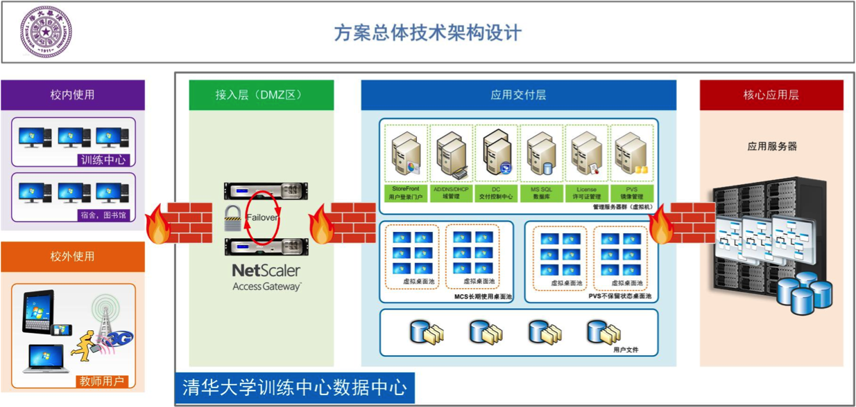

桌面云平台总体架构如上图所示，概述如下：

* 校内使用：校园网内的所有接入用户，不限接入设备类型。包括：机房固定PC机、固定瘦客户机、学生电脑、教师用机和个人电脑。移动设备可选。
* 校外使用：通过互联网接入的用户。不限终端类型。
* 接入层：桌面云平台系统的安全边界，实现用户登陆认证，安全接入网关和负载均衡。
* 应用交付层：虚拟桌面的核心交付系统，包括控制器服务器和虚拟桌面两类操作系统实例。
* 核心应用层：校园网的已有各种应用系统、包括校内的各种网站和邮箱等。所有虚拟桌面都可以正常访问到这些系统。

## 3.1 云桌面设计

虚拟桌面的两种生成和管理方式：

1. MCS：使用MCS克隆方式创建长期使用的虚拟桌面，此种桌面与用户一对一，注销或关机后仍能保留状态。
2. PVS：使用PVS流模式创建非专用的虚拟桌面，此种桌面为资源池，用户登录后自动被分配到一台当前可用的虚拟桌面，注销或关机后不保留状态。

虚拟桌面的两种状态模式：

1. 持久型桌面：需要长期使用的云桌面包括教师，学生创客和团队训练共300点，采用MCS克隆方式创建；配置为4vCPU，6GB内存，50GB硬盘；
2. 非持久型桌面：不需保留状态的云桌面包括教学培训和机械制造实习共480点，采用PVS流方式创建；配置为4vCPU，6GB内存，5GB写缓存；

## 3.2 虚拟显卡设计

通过对清华大学现有的设计PC的配置（CPU和显卡详细）进行分析，我们建议每台服务器配置一块Nvidia K1的显卡，由于每块K1的显卡内置4颗GPU，所以我们按照每个GPU切割成4vGPU的原则，每台物理服务器可以支持16个虚拟桌面的虚拟机。

## 3.3 服务器设计

服务器采用2路8核2.6GHz以上主频，128GB内存，2块500GB SSD硬盘，6块千兆网卡，1块Nvidia K1显卡；云桌面存放在服务器本地SSD硬盘；

服务器选型需在兼容列表内：<http://hcl.xensource.com/vGPUDeviceList.aspx>

每个K1显卡被分为16个虚拟显卡，因此每台服务器可承载16个云桌面用户，共需49台服务器；

另3台服务器作为承载基础架构服务器。用于部署基础架构（管理）服务器，如域控制器服务器、数据库服务器、许可证服务器、云桌面控制服务器、云桌面监控服务器等，这些管理服务器可以实现对桌面的管理和分配。这些服务器以虚拟机的形式存在，部署在基础架构服务器资源池中。可配置3台2路6核，96GB内存服务器三台组成独立的资源池，将基础架构虚拟机平均分布在3台服务器上。

|  |  |  |  |  |  |
| --- | --- | --- | --- | --- | --- |
| **基础架构服务器** | **台数** | **vCPU小计** | **内存小计** | **存储容量小计** | **存储IOPS** |
| StoreFront虚拟机  (2vCPU,4GB RAM,64GB) | 3 | 6vCPU | 12GB | 192GB | 150IOPS |
| DDC虚拟机  (2vCPU,4GB RAM,64GB) | 3 | 6vCPU | 12GB | 192GB | 150IOPS |
| SQL虚拟机(Mirror)  (2vCPU,4GB RAM,64GB) | 3 | 6vCPU | 12GB | 192GB | 150IOPS |
| PVS 虚拟机  (4vCPU,32GB RAM,240GB) | 3 | 12vCPU | 96GB | 720GB | 150IOPS |
| License虚拟机  (2vCPU,2GB RAM,32GB) | 1 | 2vCPU | 2GB | 32GB | 50IOPS |
| AD  (2vCPU,4GB RAM,64GB) | 2 | 4vCPU | 8GB | 128GB | 100IOPS |
| **合计** | **15** | **36vCPU** | **142GB** | **1456GB** | **750IOPS** |

服务器硬件配置需求总计：

|  |  |  |
| --- | --- | --- |
| **服务器功能** | **配置** | **数量** |
| **承载服务器** | 2路8核2.6GHz以上主频，128GB内存，2块500GB SSD硬盘，6块千兆网卡，1块Nvidia K1显卡 | 49  （49\*16=784个虚拟桌面） |
| **基础架构服务器** | 2路6核，96GB内存，2块SATA300GB硬盘，6块网卡 | 3 |

## 3.4 存储设计

* 持久型桌面：每用户分配10GB网络数据盘，需要5 IOPS；（注：持久型桌面的操作系统虚拟机镜像文件位于物理服务器的SSD硬盘上，来保证最大的性能。而不需要用使用外置存储空间。）
* 非持久型桌面：不需保留状态，用户不分配网络存储空间；用户在使用过程中产生的文件和数据由用户自行管理（上传到校内的文件服务器、邮箱，或者其它）；非持久性桌面的操作系统虚拟机镜像文件位于物理服务器的SSD硬盘上，来保证最大的性能。而不需要用使用外置存储空间。
* 基础架构服务器虚拟机和用户数据盘存放在共享的外置NAS存储，需求如下：

|  |  |  |  |
| --- | --- | --- | --- |
| **类型** | **用户数** | **容量小计** | **IOPS小计** |
| 持久性桌面用户数据空间（每用户10GB，5IOPS） | 300 | 3000GB | 1500 IOPS |
| 基础架构服务器 |  | 1456GB | 750IOPS |
| 总计： |  | 33856GB | 2250IOPS |

注：容量总计的空间是指外置存储上的可以磁盘空间，需要通过合理的物理磁盘数量配置来满足IOPS和保证可用磁盘空间满足以上需求。

## 3.5 校外接入设计

对于教师云桌面架构前端架设Citrix NetScaler作为对外接入的网关，使教师在学校之外广域网上也可以使用云桌面。

此设备是物理的网络设备，从高可用性的角度，需要部署双机的模式。提供安全接入网关、负载均衡和单点登陆的功能。

## 3.6 服务器三网分离设计原则

在服务器上会有三种网络流量，对应于三种网络：

* 管理网：承担对XenServer上的虚拟机和XenServer本身进行管理的指令数据，以及虚拟机迁移流量数据的网络，称作管理网。
* 业务网：承担教师用户通过网络连接到云桌面之间交互的流量数据的网络，称作业务网。
* 存储网：承担服务器与存储之间流量的网络，称作存储网。

也就是说，对于不同类型的网络流量，我们通过不同的网络来承载。因此，我们建议每台服务器配置6块网卡，2块千兆网卡，4块万兆网卡。2块千兆网卡绑定作为管理网，2块万兆网卡绑定作为业务网，2块万兆网卡绑定作为存储网。这样做有两个好处：

一是可以分担网络流量：因为每台服务器需要承载很多云桌面，而云桌面又是存储在共享存储上，所以当教师用户连接到云桌面后会有大量的交互数据，同时云桌面还要从共享存储上读写数据，另外还会有管理员对后台的管理和虚拟机迁移，这种多类型不同方向的数据都走同一网络的话，会大大降低效能，影响使用体验。

二是提高架构健壮性：首先不会因为网络问题，完全对服务器和虚拟机失去了控制和访问能力，同时我们每个网络都由两块网卡承担，也大大降低了网络风险。

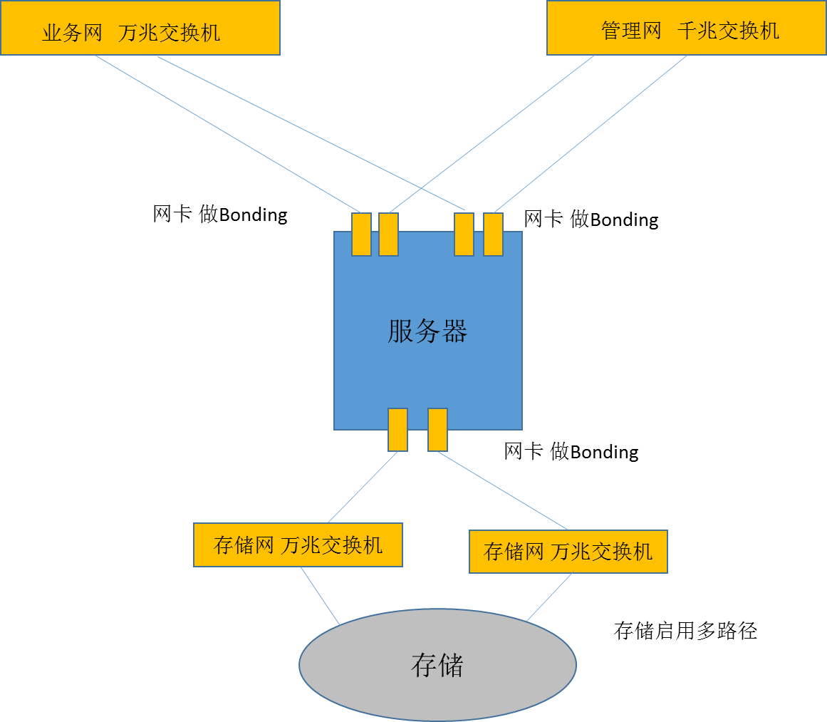

图：服务器三网分离示意图

在网络层，服务器每两个绑定的网卡分别连接到两个不同的交换机，此两台交换机互为备份，承担相同类型的网络流量，再连接到上层的汇聚层交换机。存储需打开多路径链接。

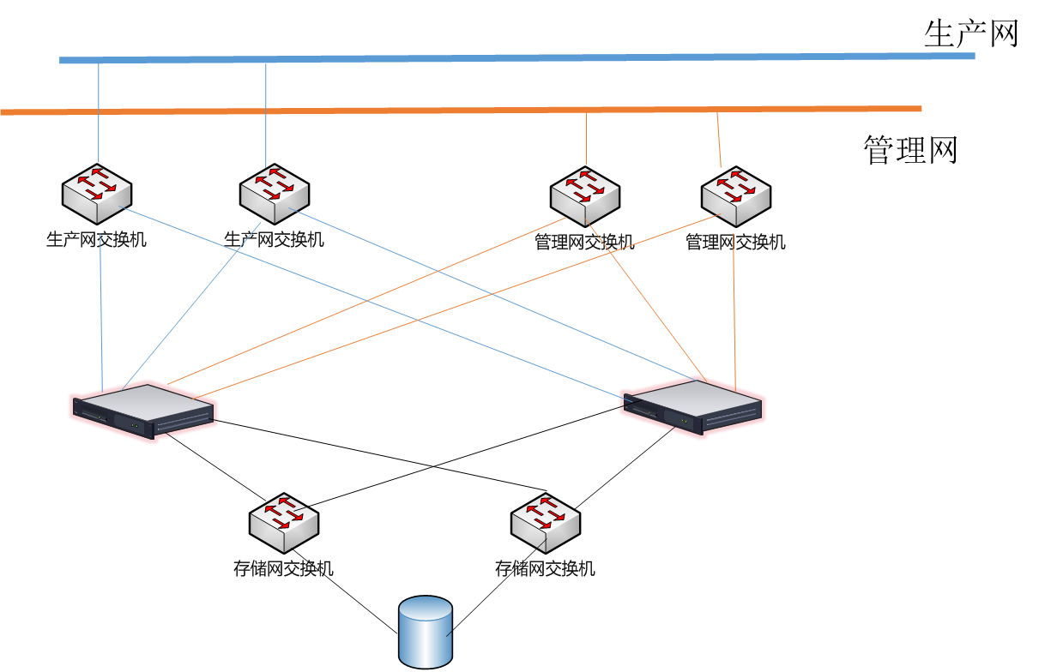

图：三网分离网络层示意图

## 3.7 高可用设计原则

桌面虚拟化方案需充分考虑系统的高可用性，Citrix解决方案主要体现在以下几个方面：

* **虚拟机基础架构集群：**采用虚拟桌面资源池的方式为终端用户供给虚拟桌面，根据虚拟化基础架构服务器的硬件资源配置计算虚拟桌面支撑能力，并按照n+1配置，实现冗余。
* **StoreFront：**多个服务器群集通过Netscaler负载均衡功能对外提供高可用的用户登录认证服务。
* **文件/数据库服务器：**采用群集的方式提供高可用的文件和数据库服务。
* **NetScaler：**采用双机热备的方式实现虚拟桌面的安全接入网关、负载均衡等。
* **服务器虚拟化架构：**通过底层服务器虚拟化系统自带的功能，可以实现虚拟化服务器的在线迁移，提高了系统的可用性。

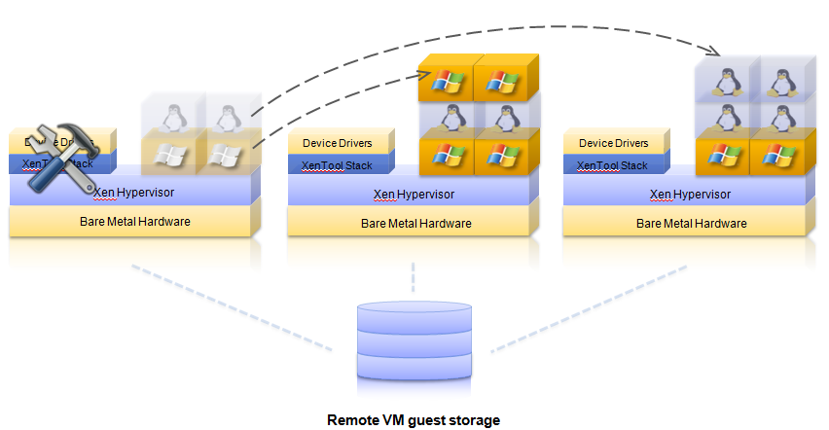

# 软硬件需求汇总

|  |  |  |  |  |
| --- | --- | --- | --- | --- |
| **软硬件资源汇总** | | | | |
| **序号** | **名称** | **描述** | **数量** | **价格** |
| (1) | XenDesktop企业版 | 云桌面许可 | 780 |  |
| (2) | XenServer 企业版 | 服务器虚拟化许可 | 52 |  |
| (3) | 服务器负载均衡 | Citrix NetScaler 8200标准版 | 2 |  |
| (4) | 虚拟桌面承载服务器 | 2路8核2.6GHz以上主频，128GB内存，2块500GB SSD硬盘，6块千兆网卡，1块Nvidia K1显卡 | 49 |  |
| (5) | Nvidia K1显卡 | GPU计算资源，虚拟化显卡提供的硬件（价格参考Nvidia渠道价格） | 49 |  |
| (6) | 基础架构服务器 | 2路6核，96GB内存，2块SATA300GB硬盘，6块网卡 | 3 |  |
| (7) | 共享存储 | NAS存储个人数据和基础架构服务器  性能需求3.5TB，2250IOPS | 1 |  |
| (8) | 千兆/万兆以太网网络交换机 | 承担管理数据，业务数据，存储数据 | 6 |  |
| (9) | Windows 7授权 | 云桌面授权 | 780 |  |
| (10) | Windows 2008R2 授权 | Windows 2008 授权（买一送四） | 4 |  |
| (11) | SQL server | 数据库集群 | 2 |  |
| (12) | 瘦客户机 | 升腾C33（x220）主频2.0GHz  仅建议，供参考 | 100 |  |
| (13) | 售后服务 |  |  |  |

# 附录一 思杰技术介绍

## 思杰应用虚拟化（XenApp）

C:\Users\Kirk Mossing\Desktop\CURRENT JOBS\Citrix Mar 12\PNGs\XenApp_Final_R-01.png

思杰应用虚拟化XenApp提供的应用虚拟化功能，使用户所有应用程序的执行都发生在数据中心，用户的终端接入设备仅作为展现平台用。这为用户提供了更为灵活、多样的接入终端与使用环境的选择，而企业对于应用和数据的安全控制更为高效可靠。

XenApp实现了对应用、文件、数据的集中化部署和管理，允许企业在数据中心管理用户环境的关键应用程序、数据。集中化使企业能更轻松、更可靠地实现综合控制，对需求变化的适应性更快速、更灵活和更经济实惠。

## 思杰桌面虚拟化（XenDesktop）

C:\Users\Kirk Mossing\Desktop\CURRENT JOBS\Citrix Mar 12\PNGs\XenDesktop_Final_R-01.png

思杰桌面虚拟化 XenDesktop可提供一种端到端的桌面交付解决方案。可动态按需产生虚拟桌面，用户每次登录时都能获得一个干净的、个性化的全新桌面—从而确保性能不会下降。此外，XenDesktop采用的Citrix HDX高速交付协议还可在任何网络条件下提供无与伦比的桌面响应速度。对于IT机构而言，XenDesktop可通过分别交付桌面操作系统、应用和用户设置，大大简化桌面生命周期管理并显著降低拥有成本。

Citrix XenDesktop可为任意地点的用户按需交付桌面，同时显著简化生命周期管理。它可提供一种端到端的桌面交付解决方案，为最终用户加速交付桌面，提供更强大的数据保护和监控，并降低高达40%的拥有成本。

采用桌面虚拟化技术可以在数据中心集中化管理桌面，还可轻松实现桌面安全防护，并有效减少桌面终端的运维管理工作。

Citrix可根据用户的不同场景，通过应用虚拟化和桌面虚拟化的组合实现对用户环境的交付。如果应用虚拟化可以满足业务应用交付的需求，则只需要部署应用虚拟化实现应用环境的交付；如果用户需要完整的桌面虚拟化体验，通过桌面虚拟化方案可以实现包含操作系统、应用、用户配置文件和数据文件的组装交付，其中的应用可选择在虚拟桌面本地部署应用或者通过应用虚拟化实现虚拟桌面内的应用交付。用户还可根据场景的需求，实现仅对虚拟应用的交付，通过直接访问应用虚拟化云平台，实现应用环境的交付。如下图所示：

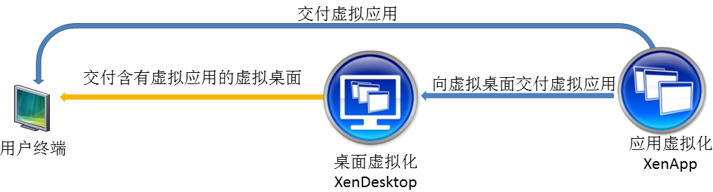

## 思杰服务器虚拟化（XenServer）

C:\Users\Kirk Mossing\Desktop\CURRENT JOBS\Citrix Mar 12\PNGs\XenServer_Final_R-01.png

思杰服务器虚拟化XenServer是基于开源Xen®系统管理程序创建的，作为一种企业级的产品，XenServer底层管理程序的高效性降低了总开销，并使得其上运行的虚拟机接近于本地物理计算性能。XenServer充分利用Intel® VT和AMD®虚拟化（AMD-V™）硬件辅助虚拟化技术，提供更快速、更高效的虚拟化计算能力。与其它基于封闭式专用系统构建的虚拟化产品不同，XenServer的开放API让客户可以通过现有的服务器和存储硬件来访问和控制先进的功能。

XenServer为关键工作负载提供了所需的先进功能，同时提供了大规模部署必需的简易操作能力。利用独特的应用储备技术，XenServer可通过虚拟或物理服务器快速交付工作负载，成为企业每台服务器的理想虚拟化平台。

## 思杰安全接入网关与负载均衡设备（NetScaler）



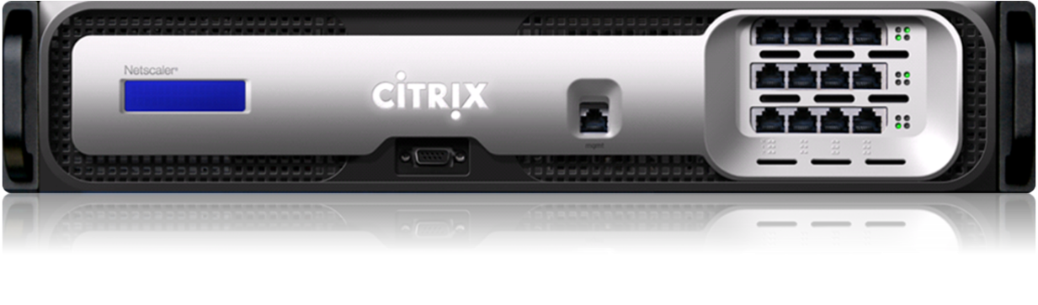

思杰安全接入网关与负载均衡设备NetScaler作为一种完整的虚拟桌面和应用访问解决方案的硬件组成部分，为IT 人员提供了细粒度的应用层安全管理及策略和行为控制能力，可保障应用和数据访问的安全，同时让用户可在任何地方开展工作。该解决方案为IT 提供的单点控制能力和工具可帮助确保企业内外的合规性及最高的信息安全性。同时，NetScaler让用户可单点访问所需的企业应用和数据，单点访问功能还针对用户角色、设备和网络进行了优化。这一独特的功能组合帮助企业最大程度地提高了移动办公人员的工作效率。

NetScaler可提供强大的接入管理功能，无需任何额外的网络隧道软件，即可实现XenApp 和XenDesktop 客户端的安全连接。

# 附录二 FlexCast虚拟桌面交付技术

## 应用虚拟化技术

应用虚拟化使应用保持原有传统方式，通过ICA协议传递到用户现有的桌面使用，从传统的“安装后运行”改变为“点击后运行”。

## 基于虚拟机的VDI桌面

基于虚拟机的集中管理桌面实质是传统意义上狭义的桌面虚拟化VDI，把Windows XP/Windows 7的桌面运行在后台的服务器上，例如一台物理服务器通过服务器虚拟化技术可以同时运行50个Windows XP，再通过ICA协议把XP的桌面远程传输到50个用户的终端设备上，用户在面前的设备上看到的其实是个虚拟的影子，真正的桌面运行在数据中心。适用于应用相对复杂，用户个性化要求高的场景。

这种桌面虚拟化场景又可以细分为保存状态和无状态两种。保存状态是指用户和后台虚拟机一对一绑定，用户对虚拟桌面的修改会保存在虚拟机中；无状态是指从一个磁盘镜像中启动多个用户的虚拟机，这些虚拟机保持只读状态，用户对虚拟桌面的任何修改会在注销后消失。前者用户拥有更大的自主权限，但管理复杂、存储资源占用很大；后者用户不能对操作系统进行修改，权限受控，但一对多的理念使管理简单，同时不会占用大量的存储资源。

## 基于流技术的无盘桌面

基于流技术的无盘桌面通过网络将单一标准桌面镜像，包括操作系统和软件按需交付给物理/虚拟桌面。一方面可以配合第二个场景实现VDI单一镜像管理；另一方面适用于三维图形要求更高的环境，除了硬盘之外，内存、CPU、GPU都调用本地的计算资源，所以性能基本和传统桌面没有区别。

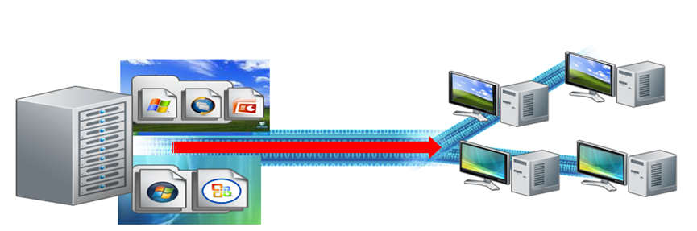

## GPU透传

Multi-GPU Pass-through，即GPU透传模式就是将主机的多块物理GPU按照一比一的比例分配给此主机上运行的虚拟桌面，并且通过Citrix XenDesktop的HDX 3D Pro技术让此虚拟桌面里面的应用程序直接调用GPU板卡处理能力，实现三维运算工作站集中管理和维护。

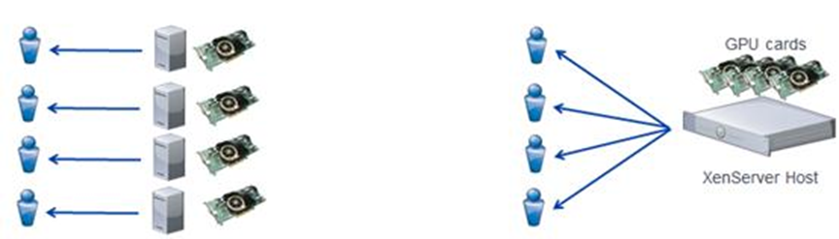

Multi-GPU Pass-through不仅仅是可以分配给XenDesktop发布的Windows Workstation操作系统，例如Windows XP、Windows Vista以及Windows 7操作系统，更可以提供给Windows Server操作系统使用。所以我们推荐在XenApp 6.5上使用此功能，也就是说将GPU Pass-through特传给Windows 2008 Server R2上运行的XenApp使用，这样就可以利用XenApp的Multi-Tenant机制，一块GPU提供给多人使用，使用效率大大高于XenDesktop模式。

## vGPU显卡共享模式

vGPU显卡共享技术是Citrix与Nvidia（英伟达）公司基于业内领先的服务器虚拟化产品XenServer基础之上整合了最新 NVIDIA Kepler 架构的 GRID GPU，首次实现了 GPU 的硬件虚拟化。这意味着多名用户可以共享单一 GPU，从而改善了用户密度，同时可提供真正的 PC 性能与兼容性。

通过Citrix的专有的HDX协议以及NVIDIA 专利的低延迟远程显示技术的配合使用，大幅度的降低用户与虚拟机互动时的延迟感，大大提升了用户体验。凭借这组技术，虚拟桌面屏幕直接被推向远程协议。同时基于Kepler GPU 包含高性能 H.264 编码引擎，该引擎能够以出众的画质对多路数据流进行编码。如此一来，便将 CPU 从编码函数中解放了出来，让编码函数能够根据服务器中的 GPU 数量而实现扩展，从而在云服务器效率方面实现了大幅飞跃。

GRID 卡具备优化的多 GPU 设计，有助于最大限度提升用户密度。GRID K1 卡包含 4 颗 GPU 和 16GB 显存，单卡最多可支持32个vGPU桌面。

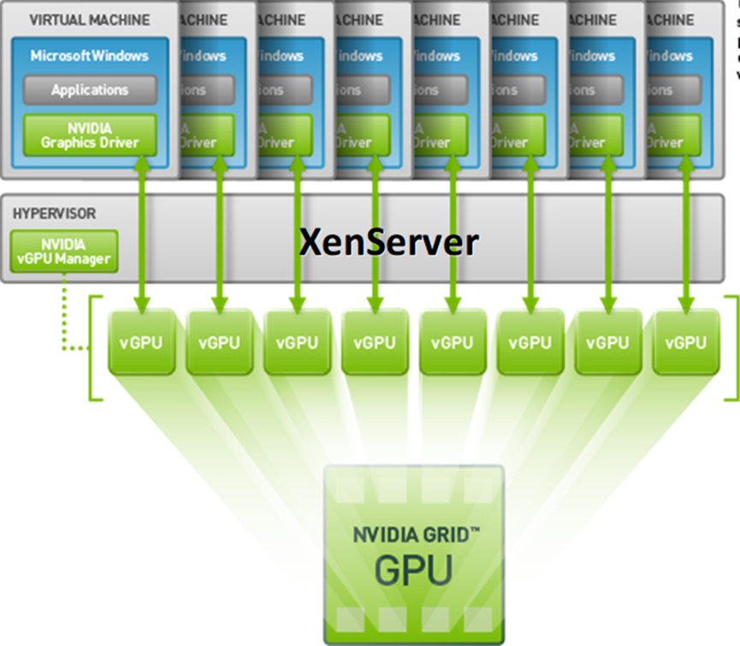

**硬件规格：**

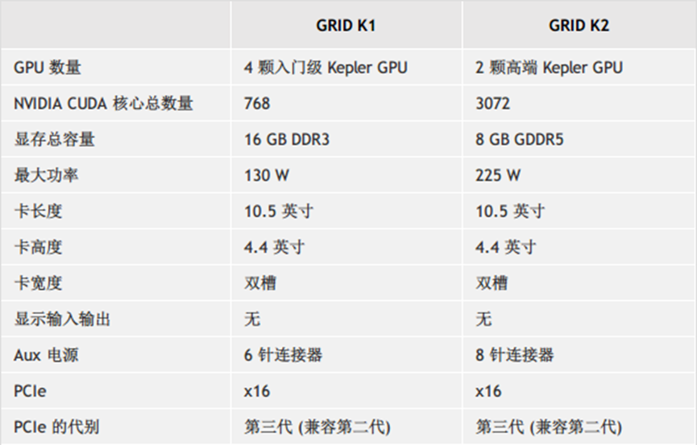

vGPU Manager 最多可允许八名用户共享一颗物理 GPU，以一种均衡的方法将可用的 GPU 图形资源分配给虚拟机。 每块 NVIDIA® GRID K1 卡最多具备四颗 GPU，让 32 名用户共享单块显卡。并且可以根据用户场景与需求，灵活的变动每虚拟桌面的vGPU型号，以满足不同用户的图形、图像处理需求。

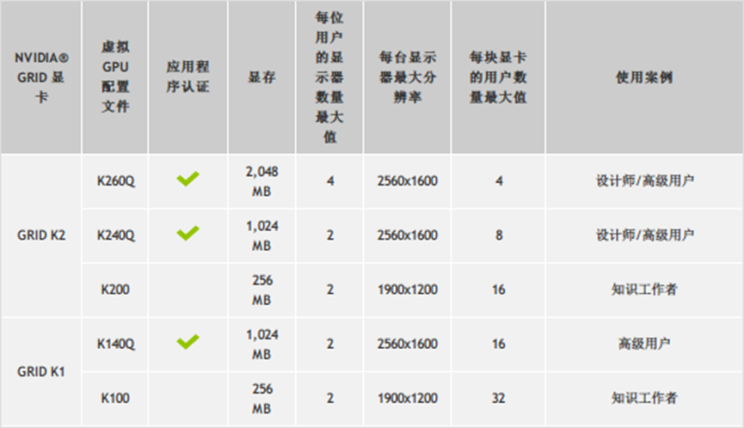

## 安全计入与网络加速

在桌面及应用虚拟化系统部署中，需要考虑到网络高可用和安全交付功能，以及多数据中心容错等功能。Citrix NetScaler作为一站式Web应用交付解决方案，可加速应用性能，确保应用的持续可用性和安全性，方便快捷安全交付应用，并大幅降低成本。

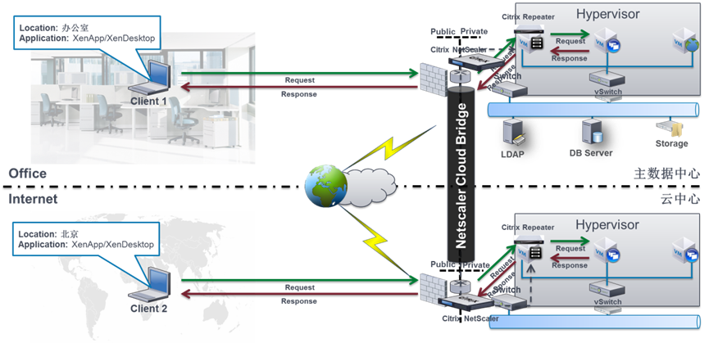

Citrix NetScaler包含安全接入功能模块Citrix Access Gateway，能完全解析ICA协议，进行Secure Ticket交换，在进行ICA协议代理的同时，实现安全架构保护，避免针对内部结构的恶意入侵。

# 附录三 公司介绍

思杰系统公司（纳斯达克股票代码：CTXS）成立于1989年，是全球领先的以及最值得信赖的应用交付基础架构解决方案提供商，旨在转变云计算时代人、企业和IT部门的工作与协作方式。借助市场领先的云、协同、网络和虚拟化技术，思杰公司已经成功帮无数企业部署移动办公和云服务，使复杂的企业IT变得更加简单。

思杰公司可以帮助企业充分利用虚拟化、网络、协作和云技术，进而适应并利用消费化趋势。我们正通过这些技术改变企业的业务运营模式。260,000家以上企业依赖思杰虚拟化、网络和云计算解决方案来交付一亿多个企业桌面。思杰公司客户包括100%的财富100强企业，99%的全球财富500强企业，以及成千上万家小企业和个人用户。每天，超过75%的互联网用户都在使用思杰的解决方案。思杰在全球100多个国家拥有超过10,000家合作伙伴。公司 2011年年收入达到22.1亿美元。

思杰公司以桌面虚拟化XenDesktop、应用虚拟化XenApp、服务器虚拟化XenServer、Web应用交付系统NetScaler以及云计算IaaS平台CloudPlatform等为核心为业界提供完整的虚拟计算和云计算架构，帮助企业实施全新概念的信息安全、IT管控、业务级的灾难备份与连续，构建面向企业的云计算，从而建立满足未来需求的IT服务系统。

* 成立时间: 1989年
* 8,600 名员工分布在 35个国家
* 2012年年收入26.1亿美元
* 26万多客户使用思杰产品
* 100%的财富100强企业使用思杰的按需发布产品
* 每天影响着75%的互联网用户
* 100多个国家拥有超过10,000家合作伙伴
* Glassdoor 2012年Top 50最佳雇主前20
* 福布斯2011年创新公司50强